Náměty pojmových map
- Pojmová mapa „základy elektrotechniky“ – Jelikož učím obor „mechanik eletrotechnik“ na Integrované střední školy technické, využil bych tuto mapu na začátku 1 ročníku. Pojmová mapa by byla uspořádána jako vývojový diagram. Zde bych mohl jako začátek základními informacemi elektrotechniky definice: napětí, proud, odpor. Další ohmův zákon, kirchhovoffův zákon o proudech a napětí a podobně.

- Pojmová mapa „elektrické stroje a přístroje“ – Tuto mapu bych mohl využit rovnou v prvním ročníku mechanik elektrotechnik při seznámení se na prvních hodinách s předmětem elektrické stroje a přístroje. Obdobně jako u první mnou navržené mapy, bych použil pavoukovou pojmovou mapu. Žáci by mohly do podbublin doplňovat co si představí co jsou to stroje a přístroj Toto by byla hlavní bublinka, na konci bychom mohly vyhodnotit, které žáci navrhly, která je z nich nejlepší a byly pravdivé.

- Fyzikální pojmová mapa – Tuto mapu bych využil při výuce fyziky na 2. stupni ZŠ. Jednalo by se o klasickou pavoukovou pojmovou mapu. Hlavní bublina by nesla název „práce“. Všichni žáci by pak společně doplňovali do podbublin, co si pod tímto pojmem představí. Samozřejmě by nám ve finále šlo o „práci“ jakožto fyzikální veličinu. Účelem této mapy by bylo zapojit aktivně žáky do výuky fyziky a poté jim vysvětlit daný pojem jakožto fyzikální veličinu, a roztřídit, které podbubliny s tímto pojmem z fyzikálního hlediska skutečně souvisí, a které ne.

- Chemická pojmová mapa – Složitější pojmová mapa, kterou bych použil při výuce chemie na SŠ nebo VŠ. Mapa by byla hierarchická a její hlavní smysl by byl seznámit žáky/studenty s chemickým složením živé hmoty. První tři bubliny by byli „voda“, „minerální látky“ a „organické látky“. Na bublinu „organické látky“ by poté navazovali podbubliny „sacharidy“, „lipidy“, „aminokyseliny“ a „bílkoviny“. Podbublina „sacharidy“ by pak mohla mít další podbubliny atp. U každé bubliny by byli vysvětlivky k příslušným pojmům.

- Pojmová mapa „informační technologie“ – Tato pavouková pojmová mapa můžeme využít např. na základní škole 2. stupně ZŠ na jejich prvních hodinách, a to co je vlastně informační technologie. Zajímavé by právě bylo, aby žáci si představili co to vlastně informační technologie. V dnešní době každý sám už víc co to často je a jaké jsou možnosti. Výhoda je vidět rozdíl všech žáku.
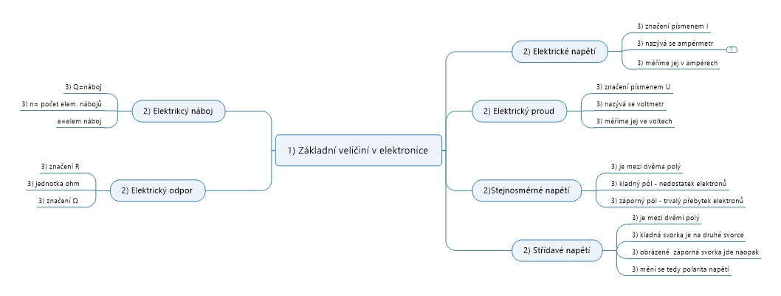
Pro vytvoření této pojmové mapy ,,základy elektrotechniky“ jsem zvolil program FreeMind. Tento program se mi jeví jako dosti chudý a méně přehledný vůči jeho konkurentovi MindManager. Navíc se do něj špatně vkládají obrázky a vkládání poznámek jsem nenašel. Každopádně k vytvoření základní struktury pojmové mapy je tento program dostačující. Osobně bych ale zvolil raději MindManager.

